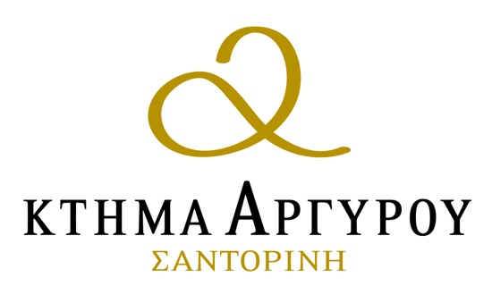

ΠΑΡΟΥΣΙΑΣΗ PORTFOLIO 2019
ΚΤΗΜΑ ΑΡΓΥΡΟΥ
13/10/2019

Το Κτήμα Αρυγρού ιδρύθηκε το 1903. Σήμερα ο Ματθαίος Αργυρός αποτελεί την 4^{η} γεννιά οινοποίησης και την 8^{η} γεννιά αμπελοκαλιέργειας.
Το Κτήμα Αργυρου βρίσκεται στην Επισκοπή Γωνιά διαθέτει και καλλιεργεί τον μεγαλύτερο (1300 στρέμματα) και τον παλαιότερο (άνω των 200 ετών) αμπελώνα του νησιού.
Η αποστολή μας είναι να διαφυλάξουμε τις γηγενείς ποικλίες της Σαντορίνης (Ασύρτικο, Αηδάνι, Αθήρι και Μαυροτράγανο) και να αναδείξουμε τον ιδιαίτερο χαρακτήρα τους.

ΛΕΥΚΑ

- Ατλαντίς Λευκό 2018, Ποικιλιακός οίνος
90% Ασύρτικο, 5% Αηδάνι, 5% Αθήρι
Λαμπερό κίτρινο χρώμα και διακριτικά αρώματα εσπεριδοειδών, λεμονανθών και εξωτικών φρούτων.
Η οξύτητα του Ασύρτικου του χαρίζει φρεσκάδα, σώμα και ευχάριστη επίγευση.

- Κτήμα Αργυρού Αηδάνι 2018, Π.Γ.Ε. Κυκλάδες
100% Αηδάνι
Το Αηδάνι είναι μια σπάνια, γηγενής ποικιλία της Σαντορίνης, με έντονα αρωματικό χαρακτήρα. Η οινοποίηση γίνεται σε ανοξείδωτες δεξαμενές.
Χρώμα ανοιχτό κίτρινο, αρώματα τροπικών φρούτων με νότες βοτάνων και λουλουδιών. Σώμα ελαφρύ, με ισορροπημένη δροσιστική επίγευση.

- Κτήμα Αργυρού Ασύρτικο Σαντορίνη 2018, Π.Ο.Π. Σαντορίνη
100% Ασύρτικο
Το Ασύρτικο είναι η κληρονομιά μας.
Αυτή η ξεχωριστή ποικιλία κυριαρχείστους αμπελώνες μας και συνδυάζειαρμονικά φινέτσα και ορυκτότητα.
Ηοινοποίηση γίνεται σε ανοξείδωτεςδεξαμενές, δημιουργώντας ένα κρασί πουαντανακλά τον πιοαυθεντικό χαρακτήρατης ποικιλίας.

- Κτήμα Αργυρού Cuvee Monsignori Σαντορίνη 2017, Π.Ο.Π. Σαντορίνη
100% Ασύρτικο
Το Estate Argyros Cuvee Monsignori Santorini αποτελεί την απόλυτη έκφραση της ηφαιστειακής πέτρας της Σαντορίνης. Τα σταφύλια του Ασύρτικου μαζεύονται με προσοχή και επιλέγονται από τα παλαιότερα αμπελοτόπια μας (άνω των 200 ετών)
Η αυστηρή διαλογή των σταφυλιών και οι χαμηλές αποδόσεις των παλιών αμπελιών υπογραμμίζουν τα γήινα χαρακτηριστικά της ποικιλίας του Ασύρτικου.
Το κρασί αυτό είναι μια ολοκληρωμένη έκφραση της ποικιλίας, του υπεδάφους και του μικροκλίματος της Σαντορίνης. Ένα κρασί πολύπλοκο, με δυνατή προσωπικότητα.

VINSANTO
Οίνος φυσικώς γλυκύς από λευκά λιαστά σταφύλια

- Κτήμα Αργυρού Vinsanto 4 έτη παλαίωσης σε βαρέλι 2011,
Π.Ο.Π. Σαντορίνη
Το Vinsanto 4 ετών παράγεται από 80% Ασύρτικο, 10% Αηδάνι, 10% Αθήρι και παλαιώνει για 4 χρόνια σε γαλλικά δρύινα βαρέλια.
Χρώμα μελί, με αρώματα αποξηραμένων φρούτων, βερίκοκου, φλούδας πορτοκαλιού και βοτάνων. Ισορροπημένη οξύτητα και μακριά επίγευση.

- Κτήμα Αργυρού Vinsanto 12 έτη παλαίωσης σε βαρέλι 2003,
Π.Ο.Π. Σαντορίνη
Το Vinsanto 12 ετών παράγεται από 80% Ασύρτικο, 10% Αηδάνι, 10% Αθήρι και παλαιώνει για 12 χρόνια σε γαλλικά δρύινα βαρέλια.
Χρώμα κεχριμπαρί, με αρώματα σταφίδας, σύκου και καραμέλα βουτύρου.
Ισορροπήμενη οξύτητα και μακριά επίγευση.

- Κτήμα Αργυρού Vinsanto 20 έτη παλαίωσης σε βαρέλι 1995,
Π.Ο.Π. Σαντορίνη
Το Vinsanto 20 ετών παράγεται από 80% Ασύρτικο, 10% Αηδάνι, 10% Αθήρι και παλαιώνει για 20 χρόνια σε γαλλικά δρύινα βαρέλια.
Χρώμα χάλκινο βαθύ, με αρώματα καραμέλας, καβουρδισμένου καφέ, ξηρών καρπών, σταφίδας και σοκολάτας. Με πολύ πυκνό σώμα, εξαιρετική οξύτητα που ισορροπεί αρμονικά με την γλυκύτητα και επίγευση που διαρκεί και διαρκεί και διαρκεί....!

